**FORMATO PARA EL DESARROLLO DE COMPONENTE FORMATIVO**

| PROGRAMA DE FORMACIÓN | Animación 3D |
| --- | --- |

| COMPETENCIA | 220501083 - Producir los componentes de la animación de acuerdo con técnicas de modelado y diseño. | RESULTADOS DE APRENDIZAJE | 2250183-04 - Crear las texturas y los materiales de los modelos 3D de acuerdo con los parámetros |
| --- | --- | --- | --- |

| NÚMERO DEL COMPONENTE FORMATIVO | 007 |
| --- | --- |
| NOMBRE DEL COMPONENTE FORMATIVO | Texturizado |
| BREVE DESCRIPCIÓN | Este componente trabaja sobre las técnicas de texturizado de los elementos 3D, el *Bakeo* de mapas, a partir de los *shaders* y de la geometría de alto poligonaje a un *low poly*. Así mismo, sobre los tipos de *shaders*, y los elementos de exportación. |
| PALABRAS CLAVE | Brochas, Mapeado, Nodos, *Shader,* Texturizado. |

| ÁREA OCUPACIONAL | 5 - ARTE, CULTURA, ESPARCIMIENTO Y DEPORTES |
| --- | --- |
| IDIOMA | Español |

1. **TABLA DE CONTENIDO:**

Introducción

1. Herramientas de texturizado.
2. *Backeo* de mapas
3. Tipos de Texturizado *(Hand painted,* PBR), *LookDev*
4. *Shading*
5. Tipos de archivo y Exportación
6. **DESARROLLO DE CONTENIDO:**

**Introducción**

En este componente formativo, se trabajarán diversas técnicas para el texturizado de los elementos 3D, tanto de objetos sin cortes *UVS* como elementos con *UVS*; veremos también los tipos de mapas de texturas, como el *diffuse*, el normal *map*, el *roughness*, entre otros, así como el *bakeo* de los mismos, texturas procedurales y nodulares, utilización de materiales *PBR*, manejo de técnicas de *shading* y formatos de exportación.

**Estamos seguros que estos conocimientos serán aprovechados en su vida laboral.**

**¡Bienvenido!**

* + - 1. **Herramientas de texturizado**

Las herramientas de texturizado en *Blender* son muy variadas y disponen de varios elementos para encontrar resultados visualmente agradables y acordes a lo que buscamos, teniendo como base el arte conceptual, para ello veremos cómo generar diferentes resultados mediante el uso de mapas de textura, *shaders* y nodos:

* **Texturizado sin *UVS* (Adecuado para elementos de fondo)** Para iniciar el texturizado del objeto en *Blender* disponemos de varias herramientas, para su óptimo uso, primero veremos cómo aplicar materiales o texturas a un objeto, sin la necesidad de uso de *uvs*, este método no es el más indicado, pero funciona muy bien para objetos que están de fondo, en los cuales no hay mucho tiempo para invertir.

A través del siguiente video puede consultar cómo es la aplicación del método:

**texturizado sin uvs.mp4**

Igualmente le invitamos a revisar el documento donde encontrará algunos de los pasos más importantes de este proceso de texturizado:

**texturizado sin UVS.docx**

| Objetos nativos con UVS | Los objetos nativos los encontramos en la pestaña ADD, como dato adicional todos ellos traen ya uvs definidas, para ver esto, simplemente agregamos un objeto al escenario y le activamos el Generated UVS, esto es muy necesario si queremos realizar modelado rápido de objetos como paredes torres y elementos simples, para que tengamos la facilidad de pintar sus texturas de manera fácil y rápida |
| --- | --- |
| Generar módulos o *tiles* en *Gimp*, sin cortes o *seams* | Para generar una textura a partir de una imagen, que se repita y sin que se noten los cortes, así mismo puede ser utilizado para cubrir grandes extensiones de geometría sin generar una textura única enorme, sino, que se trabaja la unión de varias texturas más pequeñas pero que parezca un todo, utilizaremos el software de edición fotográfica y dibujo *Gimp* de distribución libre. |
| Para entender el proceso de generar módulos o tiles en *Gimp*, sin corte o *seams*, le invitamos a consultar el siguiente video ilustrativo:  textura sin corte gimps.mp4  Adicional puede descargar y revisar en detalle el proceso a través del siguiente documento:  Tiles en Gimp.docx |
| Agregando detalles desde editor externo (pintado de textura con *Quick edit*) | Podemos usar *software* externo de edición de imágenes, para agregar detalles a nuestros objetos, y pintarles elementos de color y texturas, enlazando Blender con el *software* de tu elección, para ello instalaremos un *addon*. |
| Para entender el proceso de agregar desde el editor externo (pintado de textura con quick edit), le invitamos a consultar el siguiente video ilustrativo:  quick edit.mp4  Además, le invitamos a consultar el documento anexo en donde encontrará una explicación del proceso y los pasos más importantes:  quick edit.docx |
| Pintar agua fluida con *addon Flow Map* | *Blender* puede utilizar *plugins* y *addons* para ampliar sus capacidades a la hora de desarrollar proyectos de animación y modelado, en este caso utilizaremos el *addon* *Flow map*, con el cual podremos crear de manera rápida y efectiva, fuentes hídricas en movimiento. |
| Para entender el proceso de pintar agua fluida con addon Flow Map le invitamos a consultar el siguiente video:  Flowmap.mp4  También le invitamos a revisar el siguiente documento, en donde encontrará el paso a paso correspondiente  Flowmap.docx |

* **Texturas fáciles *PBR* descargado y aplicado.** Podemos utilizar texturas *PBR* en nuestros objetos, y cargarlas automáticamente en su respectivo nodo gracias al *a*ddon Node Wrangler.

La instalación de *addon*, podrá ser consultada en los siguientes videos en donde encontrará una explicación en detalle de este proceso:

* **node wanglenr.mp4**
* **pbr metalico.mp4**

Se ha dispuesto para su consulta un documento**,** que le ayudará a clarificar aspectos de este proceso:

**pbr fáciles.docx**

* **Clonar texturas de otros objetos.** Podemos utilizar las texturas de un plano u objeto en nuestro escenario, para aplicarlas a otro objeto en *Blender*; todo esto gracias a la implementación del *addon* *import images as planes.*

El proceso de la clonación de texturas desde otros objetos puede ser consultado en el documento que se ofrece a continuación.

**clonar texturas.docx.**

* **Pintando texturas en programas externos.** Con *Blender* tenemos la posibilidad de utilizar *software* externo de edición de imágenes, para poder pintar y/o texturizar nuestros objetos, para ello veremos el método de exportar las *uvs*para su implementación en el software de edición *Krita*. La manera de hacerlo, la veremos en el siguiente video en donde encontrará una amplia explicación al respecto:

**texturizado en** **krita.mp4**.

Pintar texturas desde programas externos es posible con la ayuda de *blender*, le invitamos a revisar el siguiente documento con el fin de aclarar lo relacionado con la implementación de *Krita*:

**pintando en krita.docx**

* **Mapas *UV* actualizados.** En *Blender* los objetos con *uvs*en ocasiones pueden presentar problemas a la hora de mostrar las texturas, pero esto puede resolverse de manera sencilla activando ciertos parámetros, el método para hacerlo lo veremos en el video a continuación:

**uv correcta.mp4**

Podrá resolver dudas o usar los pasos más importantes dentro del uso de Blender en los mapas de texturas consultando el documento que encuentra a continuación

**Mapas UV actualizados. docx**

* **Proyectar esténcil con *skinwrap.*** Con Blender podemos utilizar el *addon image as planes* para traer imágenes png y utilizarlos como esténcil o *stickers*, el método para hacerlo lo veremos en el siguiente video

**imageasplane.mp4**

**Para una mejor comprensión del proceso, puede consultar** el documento explicativo que se encuentra a continuación:

**proyección stencil. docx.**

* **Agregar paquetes de materiales a la escena.** Podemos agregar paquetes de materiales a la escena para usarlos en diferentes objetos, lo cual se vuelve muy útil, cuando debemos manejar estos en diferentes proyectos en los que estemos trabajando.

Encontrará información al respecto, consultando el siguiente documento

**paquetes de materiales.docx**

* ***Handpainted.*** Para texturizar en Blender, disponemos de varios métodos, uno de ellos, es el llamativo método de *handpainted* que, como su nombre lo indica es una forma de pintar que parece a mano, y utilizando las herramientas de texturizado, produce un estilo visual interesante. En el siguiente video podrá observar la forma de utilizarla

**handpainted.mp4**

Así mismo encontrará el paso a paso del proceso en el siguiente documento:

**haindpainted. docx**

* + - 1. ***Backeo* de mapas**

*Texture Baking* es el proceso de grabar información relacionada con el aspecto que caracteriza un material o malla de un modelo 3D terminado, en un archivo de textura (mapa de bits), para transferir fácilmente a otro modelo 3D. Gracias a este proceso, se pueden generar librerías con mapas de texturas que contienen diferentes características que describen las superficies de un modelo 3D en un espacio, incluyendo las texturas, el color, los materiales, las luces y sombras, etc.; al almacenar estos parámetros se ahorra tiempo, ya que con esta técnica se calculan con anticipación los efectos de renderizado desarrollando imágenes de archivos de textura. Evitando tener que realizar cálculos complejos para cada movimiento del modelo 3D puesto que ya están asociados a los mapas de *bits* que se aplicarán a las superficies del objeto en escena, asegurando un resultado bastante realista.

Este procedimiento es realmente útil al trabajar con aplicaciones que requieren navegación espacial 3D en tiempo real ya que no se generan retrasos en cada interacción, tal como se muestra en la figura a continuación:

**Figura 1**

*Texture Baking*

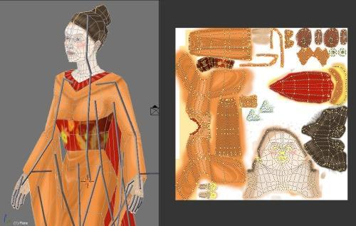

Nota. <https://blogscopia.com/wp-content/uploads/2007/07/geishina.jpg>

Durante el *texture baking* se pueden guardar diferentes tipos de datos como información normal que incluye cambios en los detalles de la superficie almacenadas, como direcciones vectoriales, texturas de sombras ambientales (oclusión ambiental) texturas de efectos del color, texturas de curvaturas, coordenadas de la geometría de la malla que se guardan como texturas, etc.; los cuales son comunes y vienen preestablecidos para ser usados en diversos *softwares*. Además, estos datos se pueden almacenar en conjuntos específicos que se pueden extrapolar para obtener texturizados más avanzados.

En general, este proceso se puede realizar a través de dos métodos, el primero consiste en hacer el *baking* en una sola malla base de la cual se va a obtener la información, posteriormente guardarla como un mapa de *bits*; mientras que el segundo consiste en calcular la información desde una malla inicial para transferir los resultados a una malla final. Debido a que el proceso de *baking* depende esencialmente de las propiedades de la malla, es importante que ésta presente una topología limpia, es decir, debe estar libre de errores en su geometría, un ejemplo puede observarse en la siguiente figura:

**Figura 2**

Proceso de *baking*

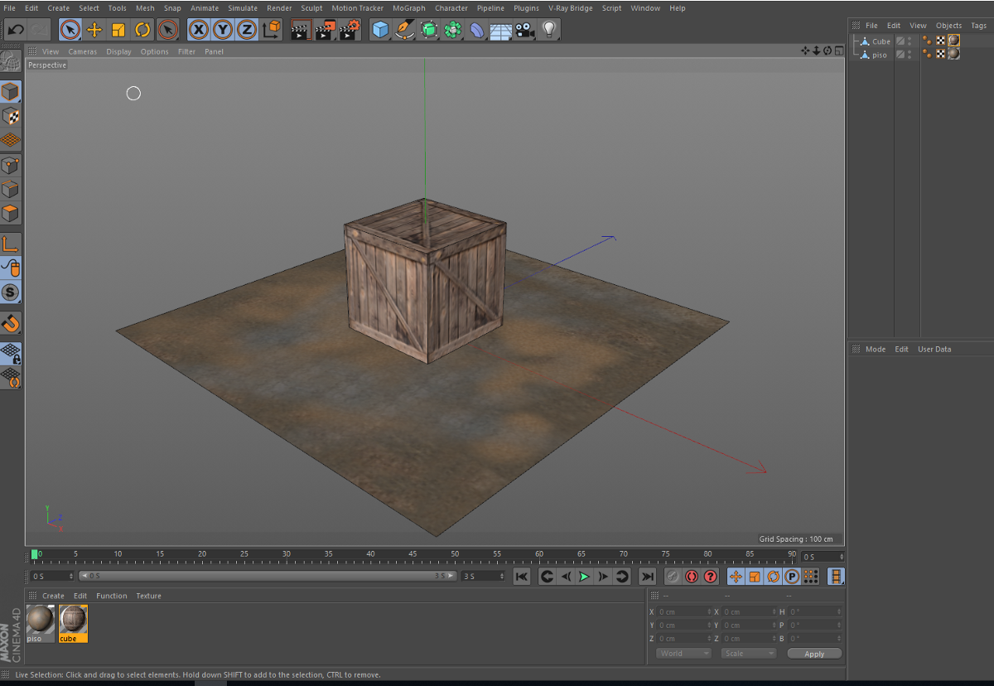

Nota. [https://miro.medium.com/max/1200/1*rBrADCay0hSPJMwYIXw31Q.png](https://miro.medium.com/max/1200/1*rBrADCay0hSPJMwYIXw31Q.png)

Pasar la información difusa que tiene un material, la cual está asignada a un objeto que posee una malla *UV*, lo que nos permite evitar una gran cantidad de nodos, al momento de adquirir el *bake* en una textura, puede ser consultado a través del siguiente video:

**Backe_material_Difuse.mp4**

Se pueden adquirir los detalles de alta densidad que se han realizado en un *high poly* a su *low poly* similar, esto con la finalidad de evitar la gran cantidad de vértices que tiene un objeto de alta densidad, al lado de uno de bajo poligonaje. Una explicación más amplia a este respecto, podrá consultarla a través del video que encuentra a continuación:

**Bake_High_poly_normal_map.mp4**.

* + - 1. **Tipos de Texturizado *(Hand painted,* PBR) *LookDev***

En animación, una de las etapas más importantes es la que corresponde al proceso de texturizado, que consiste en la simulación de distintos materiales a través de disposición de capas de texturas sobre los personajes y objetos 3D, con el fin de dar un aspecto mucho más realista. Con estas capas se logra dar color, volumen y detalles que acercan al objeto tridimensional lo más posible a la apariencia del objeto en la vida real; dependiendo de la cantidad de elementos repetidos y de los niveles o altura de los relieves que las componen, brindando al observador una sensación de que el objeto posee características rugosas, suaves, ásperas, blandas, viscosas, duras, filosas, entre otras; las cuales se pueden apreciar individualmente, gracias a las sombras y luces que se generan en el elemento. A continuación podrá observar los diferentes tipos de texturizado que pueden usarse en 3D.



* **Texturizado.** Para el texturizado, procedemos a sacar las *uvs*, que son las piezas aplanadas que envuelven nuestro objeto o personaje, como si de un vestido se tratase, con ello podemos ver en 2D lo que tenemos proyectado en 3D. Estas piezas cortadas y planas son las que finalmente se posicionan por medio de coordenadas en el apartado de la pestaña *uvs* en el software de 3D, facilitando así la aplicación de color, texturas y demás detalles. En la siguiente figura, al lado izquierdo de la imagen se puede observar un cubo 3D, con costuras de color rojo en sus filos, mientras que en la parte derecha se observa el mismo cubo dimensionado en 2D, diseccionado y abierto como una caja que se puede plegar. Si imaginamos que estas piezas se doblan y se pegan, se proyectará nuevamente el cubo, cuyos 6 lados se distinguen perfectamente en la *UV* abierta. Estas *uvs* quedan grabadas en el objeto 3D, lo que permitirá que las texturas que se vayan a aplicar, hagan uso de las coordenadas del *uv Mapping,* como se muestra en la figura 3.

**Figura 3**

Caja y *uv Mapping*

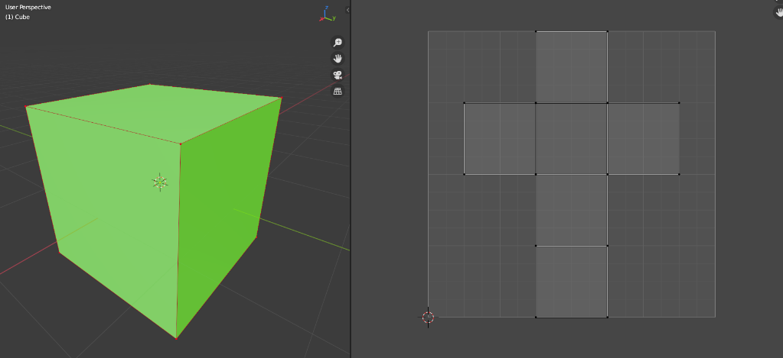

* ***High & Low Poly.*** El *high poly* se refiere a una malla de alta densidad poligonal, sobre la cual se pueden realizar más detalles y mejores acabados gracias a que tiene mayor número de polígonos, permitiendo la creación de objetos tridimensionales con mayor calidad y mucho más realistas en comparación con los creados a partir de una *low poly*, la cual posee menor número de polígonos y por lo tanto menos detalles y calidad. Sin embargo, a través de mapas de texturas, podemos trasladar los detalles y texturas de una malla *high poly* hacia una *low poly*, haciendo que esta última se vea de mejor calidad y tan realista como la primera. Esto es bastante útil, ya que las mallas *high poly* son muy pesadas, lo cual dificulta su renderizado, por ello se puede hacer uso de los diferentes tipos de texturas, principalmente, el *Difuse*, el *Roughness*, normal *map*, y el metal, hacía una malla *low poly* la cual es mucho más liviana, facilitando y ahorrando tiempo de renderizado.
* **Mapas de texturas.** Los mapas de texturas son simplemente imágenes en 2D que se proyectan sobre un modelo 3D con el fin de darle una apariencia específica y más realista usando cualquier *software* 3D, ya que todos tienen la capacidad de interpretar imágenes bidimensionales. Existen 7 mapas de textura o propiedades, más comunes usados al momento de crear texturas: el mapa difuso, de desplazamiento (*height maps*) normal, especular, *metallic, roughness*, y *ambient occlussion*, los cuales brindan una sensación tan parecida al modelo que es casi palpable, ya que a través de estos es posible simular distintos volúmenes, relieves, luces y sombras.

Podremos tener un mayor acercamiento y explicación a estos mapas a continuación:



* **Texturas procedurales.** Las texturas procedurales son una manera interesante de agregar detalles a nuestros objetos, con ellas, podemos generar multitud de diferentes tipos de superficie de una manera aleatoria, modificando parámetros para jugar con variaciones de ellas.

Las texturas procedurales se generan mediante algoritmos matemáticos: programas a partir de los que se construye una imagen de la textura. Surgen como una forma sencilla de sintetizar texturas. Podrá contextualizar el proceso a través del documento que encuentra a continuación:

**procedural textures. docx**

* + - 1. **Shading**

Los diferentes materiales permiten controlar los atributos de un objeto, como el color, la cantidad de reflexión, la rugosidad, la transparencia, la refracción, y los juegos de luces y sombras que interactúan sobre este; creando diversas capas de texturas, de manera que la superficie de nuestro objeto tenga el aspecto que deseamos. A partir de la gran variedad de propiedades que poseen los materiales, se pueden crear diferentes estilos, desde el tipo metálico, plástico, tipo tela, cristal, humo, fuego, madera, etc., hasta estilos *cartoon*; tomemos, por ejemplo, la absorción de luz, si el material refleja bastante luz, nos indica que se trata de un estilo metálico o de cristal, en cambio si el material absorbe la luz y la refleja vagamente, se puede tratar de un estilo plástico o tipo tela. Por otra parte, la propiedad de volumen generada gracias a desplazamientos de la malla, permite crear estilos de humo y fuego.



Un *shader* determina como un objeto es afectado por la luz, esta puede rebotar sobre el objeto, como un elemento metálico, la plata, el oro, el bronce, a diferencia de un elemento dieléctrico (material con una baja conductividad eléctrica; es decir; un aislante), en el que la luz puede rebotar, pero también refractar, es decir la luz logra atravesar el objeto. Estos objetos pueden ser el plástico, la tela, la cerámica, entre otros. El fenómeno de refracción y reflexión pueden observarse en las figuras 4, y 5.

**Figura 4**

*Refracción*

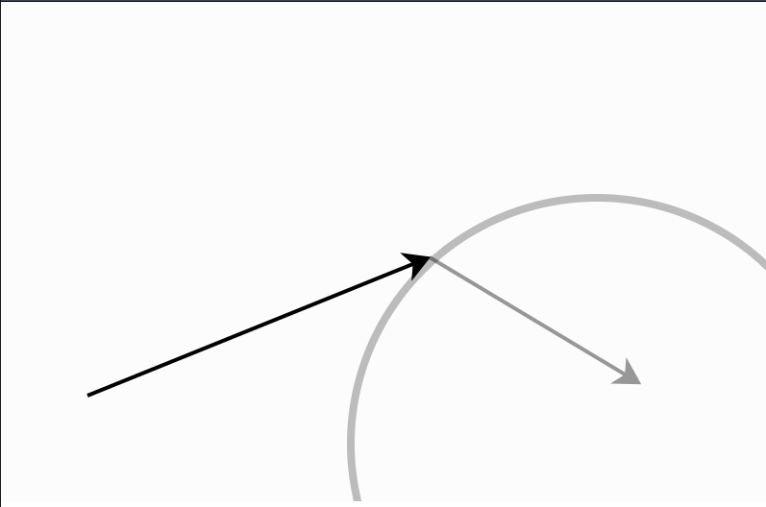

Nota. https://bit.ly/3kEPuPp

**Figura 5**

*Reflexión*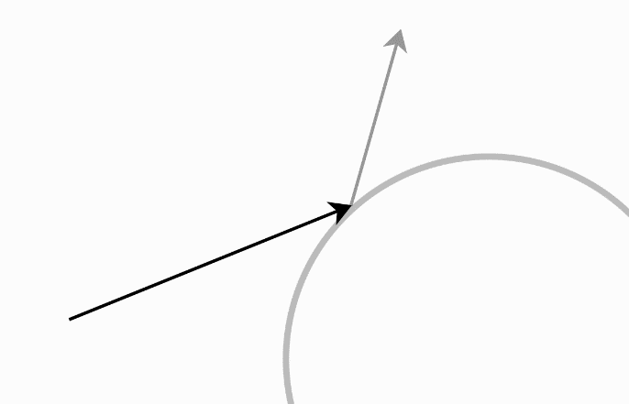

Nota. https://bit.ly/3AJR33W

Las características principales del uso del *shadin* podrá verlas en detalle a continuación:



* ***Principled BSDF:*** *e*l *principled BSDF* utiliza varios nodos en un solo elemento, con sliders fáciles de manipular, para crear diferentes tipos de materiales, como puede ser: vidrio, metal, plástico, entre otros. La capa base es una mezcla controlada por el usuario entre difusión, metal, dispersión subterránea y transmisión. Además de eso, hay una capa especular, una capa de brillo y una última capa que es una capa transparente.

El nodo *principled BSDF* tiene varios parámetros, que se encuentran en diferentes *shader*, no solo en este, por ello es importante aprender a dominarlo, y mirar cada una de sus características, lo que puede facilitar la creación de diferentes materiales. Su aplicación, características y uso puede visualizarse en el siguiente video:

**Principled BSDF.mp4**

La siguiente figura indica cómo se encuentra el nodo en el monitor de trabajo:

**Figura 6**

*Principled BSDF*

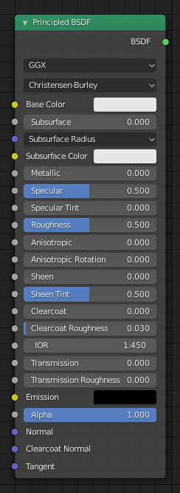

Nota. https://bit.ly/2ZzRXTf

Estos tipos de modificadores, pueden ser combinados entre sí, gracias al *principled BSDF*, pues trabaja con elementos difusos, elementos metálicos y objetos transparentes, tal como puede observarse en la Figura 7, en donde se aprecian los tipos de combinaciones que pueden surgir de la aplicación del *principled BSDF.*

**Figura 7**

*Principled BSDF parámetros*

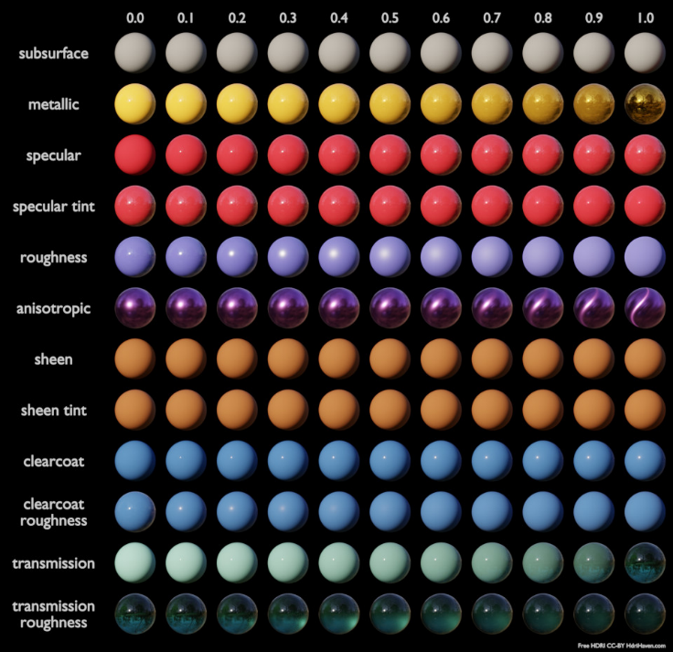

Nota. https://bit.ly/3o61JXp

El nodo Principled BSDF está compuesto por una serie de slots a los que podemos añadir texturas especialmente preparadas. Las texturas pueden ser para el Color, *Ambient Occlusion, Roughness, Metallic, Specular, Normal o Displacement*, como se aprecia a continuación:



El ***Shading: Outline tipo toon*,** en Blender permite que podamos generar un tipo de visualización que asemeja a los *cartoons*, para esto, se pueden utilizar los diferentes parámetros y nodos y crear el resultado que se ve en las imágenes que están disponibles en el documento que se encuentra a continuación, en donde se ofrecen los pasos necesarios para obtener ese estilo visual:

**shader toon.docx**,



* + - 1. **Tipos de archivo y Exportación**

Desde *Blender*, se pueden exportar algunos tipos de archivos, y trabajar entre ellos, es muy importante tener en cuenta que, para la exportación de los objetos, se deben traer con su respectiva *uv*, son los *FBX (fbx)Wavefront (.obj)* como se muestra a continuación.

**Figura 8**

*Formatos de exportación*

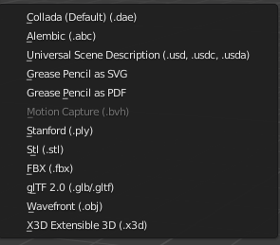

* **Archivos *FBX* (.*fbx*)** Es un formato enfocado principalmente, para exportar animaciones de personajes y además es compatible con otros *softwares* como *Autodesk* 3ds *Max*, Cinema 4D, Maya, *Wings* 3D y motores como *Unity* 3D, *Unreal Engine.* Desde *Blender* podemos exportar nuestros modelos 3D para que conserven las texturas y poder trabajarlos en otros programas en caso de ser necesario, para ello disponemos del tipo de archivo *FBX.fbx*, el cual empaqueta las texturas junto al modelo, para realizar dicha exportación debemos asegurarnos en *Blender* que nuestro modelo tiene aplicadas las texturas y materiales, luego nos vamos a *file-export fbx* y seleccionamos la opción “*selected* *objects*” con ello exportamos solo lo que hemos elegido, cambiamos el parámetro “*path mode*” a *copy* y activamos *embed textures*, de esta manera los archivos estarán aptos para ser trasladados junto a sus texturas, como se muestra en la siguiente figura:

**Figura 9**

*FBX*

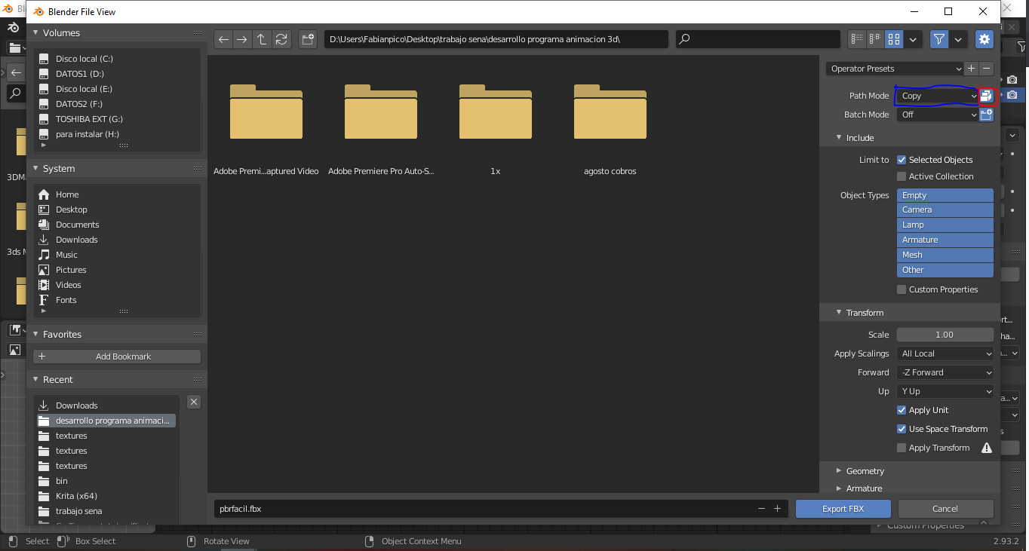

* ***Wavefront (.Obj)*** El formato OBJ es estándar en la industria, sin embargo, solo tiene geometría básica y soporte de material, además mantiene la información del *uv Mapping*, este formato nos sirve para exportar e importar modelos con altas o bajas geometrías. el cual puede ser leído en *softwares* como *Autodesk* 3D *Max*, Cinema 4D, Maya, *Wings* 3D y motores como *Unity 3D*, *unreal engine*, y *softwares* de ilustración como *Krita, Photoshop*, incluso en *After effects*, como se muestra en la figura 10. Cuando exportemos el objeto, primero debemos seleccionarlo, ir a *File*, *Export*, *Wavefront* *(.obj)* seleccionar, *selection only*. y *OBJ Objects.*

**Figura 10**

*OBJ*

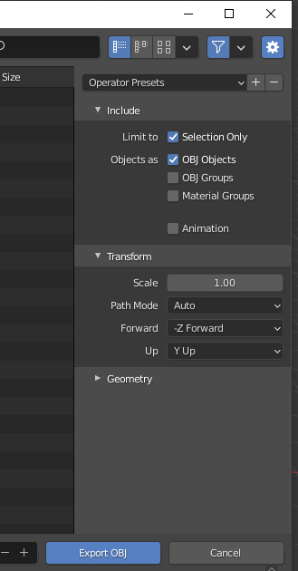

* **STL.** Este formato se caracteriza por importar y exportar archivos CAD, su uso comúnmente es para *software* de impresión 3D. También se caracteriza porque se puede usar para importar vectores desde *Illustrator, Corel Draw, Inkscape.*
* **Exportación desde la UV.** Desde las UV podemos guardar las imágenes como Png, Svg y Eps, lo cual se puede hacer desde el uv editor, tener seleccionado el objeto que contiene su uv en modo Edición, luego ir a uv y exportar u*v Layout.*

Los PNG son el formato por defecto de *Blender*, este formato tiene como característica, que puede guardar la información de transparencia, si es el caso que se use, esto con la finalidad de post producir la imagen, y poder hacer montajes con ella. A diferencia de los JPG que mantienen siempre la imagen completa, así el objeto renderizado tenga transparencias.

**Figura 11**

Exportación desde UV editor

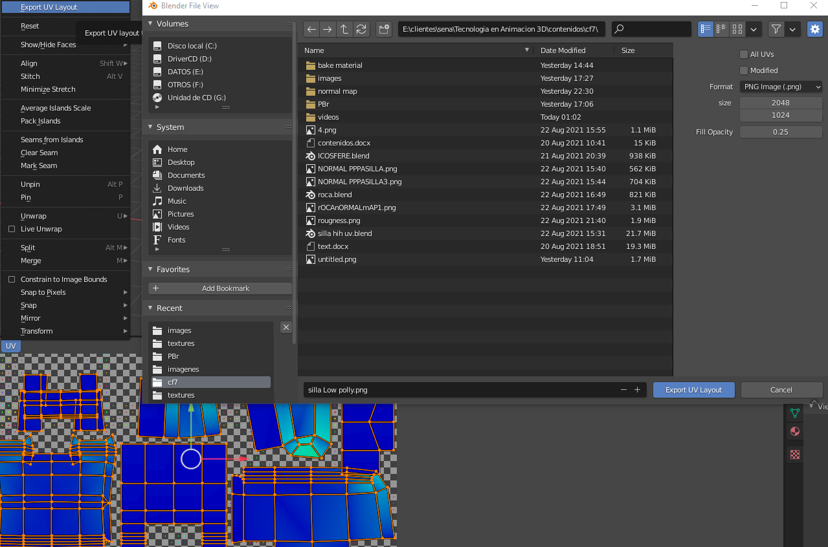

1. **ACTIVIDADES DIDÁCTICAS (OPCIONALES SI SON SUGERIDAS)**

| DESCRIPCIÓN DE ACTIVIDAD DIDÁCTICA 1 | |
| --- | --- |
| Nombre de la actividad | Tipos de mapas de textura |
| Objetivo de la actividad | Direccionar al aprendiz con el manejo de los tipos de mapas de textura, relacionándolo con los colores reales que se encuentran en la naturaleza |
| Tipo de actividad sugerida |  |
| Archivo de la actividad  (Anexo donde se describe la actividad propuesta) | Anexo 1: Actividad tipos de mapas de textura. |

1. **MATERIAL COMPLEMENTARIO:**

| Tema | Referencia APA del Material | Tipo de material  (Video, capítulo de libro, artículo, otro) | Enlace del Recurso o  Archivo del documento o material |
| --- | --- | --- | --- |
| 4. Shading  El *Shading: Outline tipo toon* | GaryBricks3D. (2020). *Blender 2.8 Cómo lograr efecto caricatura (toon shading).* <https://www.youtube.com/watch?v=hyhUW1Jjsns&ab_channel=GaryBricks3D> | Video | <https://www.youtube.com/watch?v=hyhUW1Jjsns&ab_channel=GaryBricks3D> |

1. **GLOSARIO:**

| TÉRMINO | SIGNIFICADO |
| --- | --- |
| Cóncava | Se usa para describir una superficie que tiene una curvatura hacia adentro, presentándose más hundida o deprimida en la parte central que en las orillas. |
| Dieléctricos | Se refiere a objetos hechos de materiales con baja conductividad eléctrica por lo cual pueden ser utilizados como aislantes. |
| Especular | Hace referencia a la manera en que los rayos de luz se reflejan en una dirección predominante con el mismo ángulo con el que inciden en el objeto. |
| *Highpoly* | Objeto con alta densidad poligonal, suele usarse para esculpido digital, y para la creación de normal *maps*, no es óptimo para animación |
| *Lowpoly* | Objeto con baja densidad poligonal, conveniente para usarse en animación |
| Nodos | Son un conjunto de comandos que permiten la creación y generación de texturas en función de los criterios y parámetros que se especifiquen. |
| Normal *map* | Técnica de generar relieve a partir de las sombras de las texturas, generando profundidad y simulación de alto poligonaje. |
| Oclusión | Se refiere a aquellas áreas y rincones en los que la luz no debería estar presente o llega de manera indirecta ocasionando que se generen sombras sobre estas. |
| Pixel | Es la más pequeña de las unidades homogéneas en color que componen una imagen reproducida digitalmente o que podemos ver en la pantalla de cualquier dispositivo electrónico. |
| *Props* | Son todos aquellos elementos y accesorios que hacen parte de una escena, excluyendo a los personajes, el escenario y el vestuario; los cuales sirven para dar autenticidad y lograr el ambiente requerido en cada escena. |
| Renderizado | Es el proceso de generar una imagen fotorrealista desde un modelo 3D, de manera que el ordenador interpreta la escena en tres dimensiones y la plasma en una imagen bidimensional. |
| Rugosidad | Es una propiedad en la que se presentan un mayor o menor número de irregularidades o asperezas en la superficie de un material. |
| Subdivisiones | Permite a una malla de baja cantidad de polígonos, subdividir estos elementos en más cantidad, lo que permite un mejor detalle. |
| Textura | Forma en que se representa la superficie de un material a través de una composición de capas que poseen múltiples efectos con el fin de generar una sensación táctil o visual.. |
| *UV mapping* | Es el traspaso de información de un objeto 3D a un objeto 2D. |

1. **REFERENCIAS BIBLIOGRÁFICAS**

Blender. (2021). *Blender 2.93 Reference Manual*. [https://docs.Blender.org/manual/es/2.93](https://docs.blender.org/manual/es/2.93)

Hemel, J. (2021). *Blender Secrets* (1st ed.). Jan van den Hemel. Sculpting — Blender Manual. (2021). [https://docs.Blender.org/manual/es/2.93/sculpt_paint/sculpting/index.html](https://docs.blender.org/manual/es/2.93/sculpt_paint/sculpting/index.html)

GameDevTraum (2021). *Cómo exportar un modelo 3D en formato FBX con Texturas en Blender.* [https://gamedevtraum.com/es/Blender-2-8/como-exportar-modelo-con-textura-de-Blender-a-unity/](https://gamedevtraum.com/es/blender-2-8/como-exportar-modelo-con-textura-de-blender-a-unity/)

1. **CONTROL DEL DOCUMENTO**

|  | Nombre | Cargo | Dependencia  *(Para el SENA indicar Regional y Centro de Formación)* | Fecha |
| --- | --- | --- | --- | --- |
| Autor (es) | Johnier Felipe Perafán | Experto Temático | Regional Antioquia - Centro de Servicios y Gestión Empresarial | Agosto 2021 |
| Fabián Andrés Gómez Pico | Experto Temático | Regional Antioquia - Centro de Servicios y Gestión Empresarial | Agosto 2021 |
| María Inés Machado López | Diseñadora Instruccional | Regional Distrito Capital - Centro de Diseño y Metrología | Septiembre 2021 |
| Andrés Felipe Velandia Espitia | Revisor Metodológico y Pedagógico | Regional Distrito Capital – Centro de Diseño y Metrología | Septiembre 2021 |
| Rafael Neftalí Lizcano Reyes | Asesor Pedagógico | Regional Santander - Centro Industrial del Diseño y la Manufactura | Septiembre 2021 |
| Sandra Patricia Hoyos Sepúlveda | Revisión y corrección de estilo | Centro para la Industria de la Comunicación Gráfica - Regional Distrito Capital | Septiembre 2021 |

1. **CONTROL DE CAMBIOS**

**(Diligenciar únicamente si realiza ajustes a la Unidad Temática)**

|  | Nombre | Cargo | Dependencia | Fecha | Razón del cambio |
| --- | --- | --- | --- | --- | --- |
| Autor (es) |  |  |  |  |  |